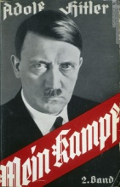

Anti____________

Anti____________

Anti____________

__________________________________________________________________

__________________________________________________________________

____________________________________________________________________________________

______________________________________________________________________

„Führer befiehl, wir folgen!“

Anti____________

Aggressive Außenpolitik: _______________________________________

_________________________________

Beschreibung

Elemente

_________________________________

Ideologie oder Weltanschauung meint ein ___________ von Ideen und Werturteilen, welches mit dem Anspruch auftritt, die ________, die Stellung des __________ in sowie seine Beziehung zur ____________ schlüssig zu erklären. Ideologien haben eine recht genaue Vorstellung von zukünftigen _______________. Ihr Denken ist gekennzeichnet durch Freund-_____________-Schemata.